16、“随机下落的字母”程序运行后会显示一个被云图图像填充的窗体。单击窗体后，即可看到窗体最上边显示出21个随机出现的大写英文字母，字母的背景是黄色。然后，这些英文字母开始随机的下落，像雪天下雪花一样，如图1所示。直到所有字母都落到最下边消失为止。此时，窗体内会显示红色“END”字样，如图2所示。再单击窗体，又会重复上述过程。在程序运行当中，如果要中止程序的运行，可按Ctrl+Break键。

该程序巧妙的使用了控件数组，使程序很简单，程序运行效果也很有意思。

单击选中窗体，再单击其“属性”窗口内Picture属性的按钮，调出“加载图片”对话框，利用该对话框导入一幅云图图像，它的Caption属性设置为“随机下落的字母”，如图1所示（这时还没有其中的字母）。再创建一个标签对象，设置名称为“Label1”，背景为透明（它的BackStyle属性设置为0-Transparent），字体为华文琥珀，颜色为红色，字大小为72，Captain属性为“END”，在代码中将Visible属性为False，位于窗体中间，如图2所示。

在窗体中创建一个小标签对象（375*495），设置名称为“Label2”，背景透明，字体为华文琥珀，颜色为红色，字大小为22，Caption属性为空，Visible属性为False，位置在左上角，Ｔｏｐ值为０。然后利用它制作一个控件数组，一共有２１个，它们的Index的值分别为０到２０，在窗体顶部拍成一排，top值都为０，其他设置的属性都一样，程序如下。

（出自Visual Basic6.0案例教程）

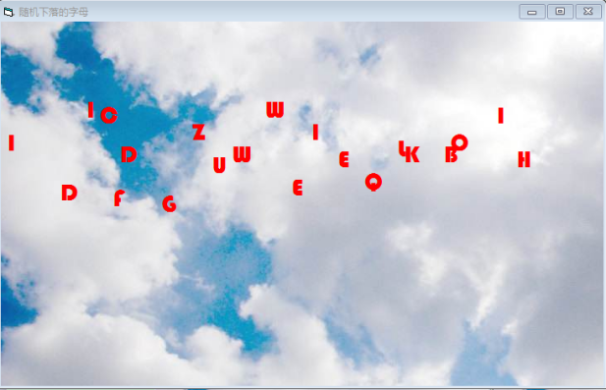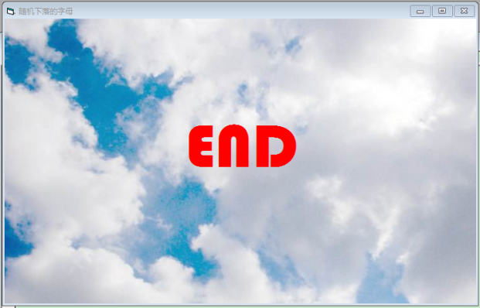

Private Sub form_click()

Dim N, J, K As Integer, i As Long

Randomize

① '使标签Label1隐藏

For i = 0 To 20

N = Int(Rnd * 26) + 65

Label2(i).Caption = Chr(N) '随机产生英文大写字母

Label2(i).Visible = True '使标签Label2不可见

Label2(i).Top = 0 '使标签显示在顶部

Next i

K = 1

Do While K > 0

②

Label2(N).Top = Label2(N).Top + 100

J = 0

For i = 0 To 20

If Label2(i).Top > 6600 Then '如果标签到了窗体底部

Label2(i).Visible = False

J = J + 1

End If

Next i

If J = 21 Then K = 0

W = DoEvents '为了在循环延时的过程中，可以进行其他操作，加入该语句

For i = 1 To 500000 '延迟一定时间，调整字母下落的速度

Next i

Loop

Label1.Visible = True

End Sub

17、哥德巴赫猜想的一个命题是：任何一个大于2的偶数都是两个素数之和。例如：4=2+2、10=3+7、······，编写一个程序，能够将键盘输入的任何大于2的偶数表示为2个素数之和。分别用子过程和函数过程来编写。

在程序中，首先选择第一个数3作为第一个加数i,判断它是否是素数。如果i是素数，则再判断第二个加数（S=N-i）是否是素数。如果S是素数，则显示结果。如果S不是素数，再继续选择比3稍大的数5作为第一个加数i，继续重复上述过程······,直至找到两个负任何要求的素数为止。判断是否为素数的程序可以变成为子过程或函数过程。

程序运行后的起始画面如图1所示。输入一个偶数后，单击“函数计算”或者“子过程计算”按钮，即可计算出哥德巴赫猜想的命题式子。此时的窗体如图2所示。

（出自Visual Basic6.0案例教程）

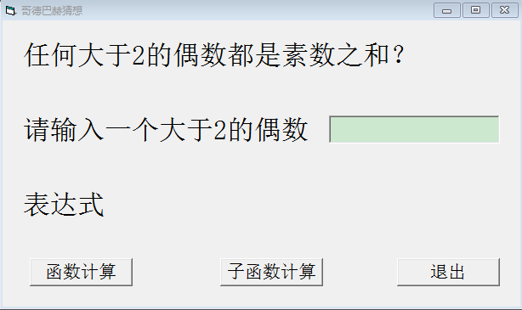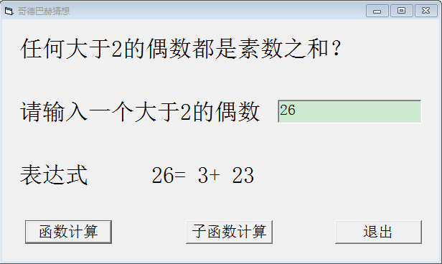

Private Sub command1_click() '调用函数过程的主过程

Dim i, S, N As Integer

N = Text1.Text '将文本框中的数字赋给变量N

For i = 3 To N Step 2 '产生3到N中间的奇数

S = i '将变量I的值赋给变量S

If ① Then

S = N - i '将N-1的值赋给变量S

If HQSS(S) = 1 Then Exit For '如果函数值为1，则脱离循环

End If

Next i

Call HSJG(i, N) '调用显示表达式函数程序

If N = 4 Then ② '如果N=4，重新显示结果

End Sub

Public Function HQSS(ByVal S1 As Integer) '判断是否为素数的函数过程

Dim J As Integer

K1 = 1 '变量K1为1时，是素数，否则不是

For J = 2 To Sqr(S1) '进行素数判断

If ③ Then K1 = 0: Exit For '如果可以整除，则不为素数，退出循环

Next J

HQSS = K1 '将判断结果赋函数

End Function

Public Function HSJG(ByVal i As Integer, ByVal N As Integer)

Label4.Caption = ④

End Function

Private Sub command2_click() '调用子过程的主过程

Dim i, S, N, K As Integer

N = Text1.Text

For i = 3 To N Step 2

S = i: Call ZQSS(S, K)

If K = 1 Then

S = N - i: Call ZQSS(S, K)

If K = 1 Then Exit For

End If

Next i

Call HSJG(i, N) '调显示子程序

If N = 4 Then Label4.Caption = "4=2+2"

End Sub

Public Sub ZQSS(ByVal S1 As Integer, K1 As Integer)

Dim J As Integer

K1 = 1

For J = 2 To Sqr(S1)

If 此处与第③空相同 Then K1 = 0: Exit For

Next J

End Sub

Private Sub command3_click()

End

End Sub

参考答案

16、Label1.Visible = False N = Int(Rnd * 21)

17、HQSS(S) = 1 Label4.Caption = "4=2+2"

S1 / J = Int(S1 / J) Str(N) + "=" + Str(i) + "+" + Str(N - i)